Curso Azure Fundamentals

Principais serviços de Nuvem – Introdução ao Azure

**Introdução**

Cloud e serviços em cloud no geral estão ocupando cada vez mais espaço na nossa vida. Neste módulo veremos como criar um website em pouquíssimo tempo e os seguintes tópicos:

* O que Microsoft Azure é e como se relaciona com a computação em nuvem
* Implementar e configurar um servidor web
* Como aumentar a capacidade do server para termos mais poder computacional
* Usar o Azure Cloud Sell para interagir com o nosso servidor web

O que é o Azure?

Azure é a plataforma de computação em nuvem da Microsoft. A contínua expansão do Azure e dos seus serviços em nuvem ajudam a sua empresa a resolver os seus desafios de negócios atuais e futuros. Liberdade para criar, gerenciar e implementar aplicações em nível global.

**Como o Azure funciona?**

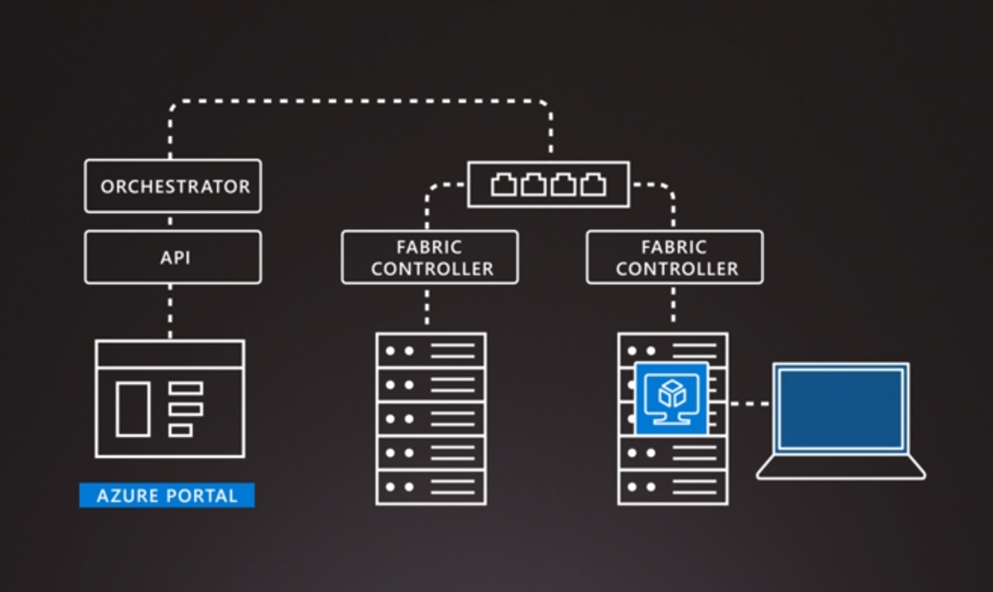

A partir da requisição do usuário no portal do Azure, o *orchestrator* empacota essa requisição (por exemplo, a criação de uma VM), manda para o *fabric controller* e este envia para a fila do rack e servidor, aguardando o melhor servidor para receber. Uma vez recebido pelo servidor, o usuário consegue fazer requisições que serão endereçadas para a VM que ele criou.

**O que é computação em nuvem?**

É a entrega de serviços de computação na internet, usando a forma de pagamento pague-quanto-usa. Em outras palavras, é uma forma de alugar poder de computação e armazenamento de um data center de *outra pessoa* (no caso, a pessoa é a Microsoft).

Ao invés de manter CPUs e HDs para processar e armazenar os dados, você contrata essa infraestrutura de um provedor, utilizando os CPUs e HDs deles para realizar as suas tarefas. Quando terminar de usar, você devolve os equipamentos e paga por aquilo que usou pelo tempo que usou.

Isso tudo é muito bom, mas o valor real dos serviços em cloud é fornecer formas rápidas e ágeis de resolver os seus desafios de negócio mais difíceis e trazer soluções de ponta para os usuários finais.

**Por que eu deveria mudar para a nuvem?**

Duas mudanças no paradigma do mundo digital atual:

* Entrega de novas funcionalidades para os usuários em tempo recorde
* Usuários finais esperam uma experiência cada vez mais imersiva e rica com os seus aparelhos ou softwares

As entregas hoje são feitas de forma semanal ou até mesmo diária de forma contínua; a nossa relação com aparelhos de tecnologia também se modificou, os aparelhos são quase como extensões nossas em forma de máquina. Se pensarmos no reconhecimento por voz, facial, realidade aumentada, tudo isso muda a forma como nos relacionamos com a tecnologia.

Para promover os seus serviços e entregar experiencias inovadoras ao usuário, a nuvem oferece acesso aos seguintes itens:

* Uma capacidade quase ilimitada a computação, armazenamento e componentes de rede